1. Embrion čoveka star svega nekoliko dana sastoji se od nespecijalizovanih ćelija koje se nazivaju _____ ćelije.

A. Placentalne

B. Matične

C. Embrionalne

2. Šećeri (ugljeni hidrati) imaju _______ ulogu.

A. Energetsku

B. Gradivnu

C. Transportnu

3. Ko je prvi pravio i koristion mikroskop?

A. Čarls Darvin

B. Anton Van Levenhuk

C. Gregor Mendel

4. Ko je prvi opisao ćeliju?

A. Čarls Darvin

B. Robert Huk

C. Anton Van Levenhuk

5. Ćelijska membrana je:

A. Selektivno propustljiva

B. Potpuno propustljiva

C. Nepropustljiva

6. Bakterije imaju mitohondrije.

A. Tačno

B. Netačno

7. Deo DNK koji nosi zapis o konkretnoj funkciji i zbog toga može uticati na neku osobinu organizma naziva se _____.

8. Amebe su:

A. Prokariotski jednoćelijski organizmi

B. Eukariotski jednoćelijski organizmi

9. _______ je deo biljke u kom se stvara hrana.

A. Plod

B. List

C. Koren

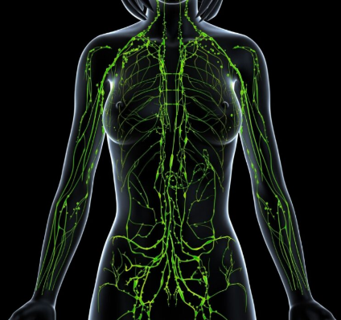

10. Na fotografiji iznad prikazan je:

A. Krvni sistem

B. Sistem organa za izlučivanje

C. Limfni sistem

11. Autotrofi koji koriste sunčevu svetlost kao izvor energije nazivaju se:

A. Hemoautotrofi

B. Fotoautotrofi

12. Označiti svaštojeda:

A.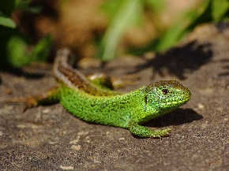

B.

C.

13. ________ je proces proizvodnje hrane iz ugljen-dioksida i vode pomoću svetlosne energije i oslobađanje kiseonika.

A. Transpiracija

B. Fotosinteza

C. Evaporacija

14. Između grudnog koša i trbušne duplje nalazi se mišićna pregrada:

A. Dijastaza

B. Dijafragma

C. Sfinkter

15. Ćelijsko disanje obavlja se u:

A. Lizozomima

B. Mitohondrijama

C. Jedru

16. _________ je proces odavanja vode u vidu vodene pare kroz stome.

17. Posle prolaska krvi kroz bubrege, najveći deo vode, šećera i mineralnih soli vraća se u:

A. Pluća

B. Krvotok

C. Mokraćnu bešiku

18. ________ razmnožavanje je proces stvaranja identičnih potomaka bez razmene genetičkog materijala.

A. Polno

B. Bespolno

19. Čašični listići biljaka imaju ______ ulogu.

20. Označiti uloge bubrega:

A. Pročišćavanje krvi

B. Kontrola nivoa vode u organizmu

C. Izlučivanje štetnih supstanci

D. Sve navedeno